Title | MMC and MMC+
Project | SkyWalker
Description | MMC와 MMC+의 비교 및 host에서 처리해야 할 내용에 대해 정리
Author | 권덕일
Date | 19/May/2006
MMC and MMC+
- 핀 수가 늘었다. (bus width가 증가하였다)
- 지원하는 동작 속도가 증가 하였다.
- 레지스터가 추가 되었다. (EXT_CSD : high speed 지원과 관련된 레지스터)
- MMC 버스상에 여러 카드를 연결할 수 없게 되었다.(속도가 증가해서 간섭 때문)

- 외형

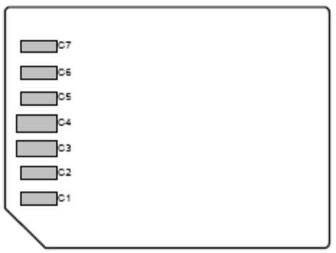
MMC
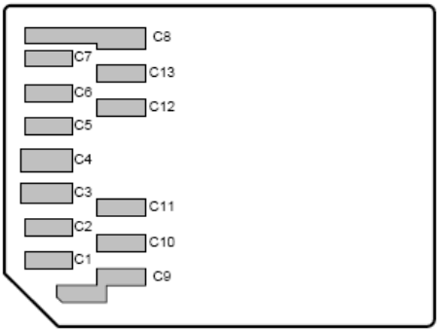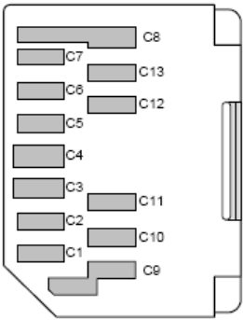
MMC+

- 동작 속도
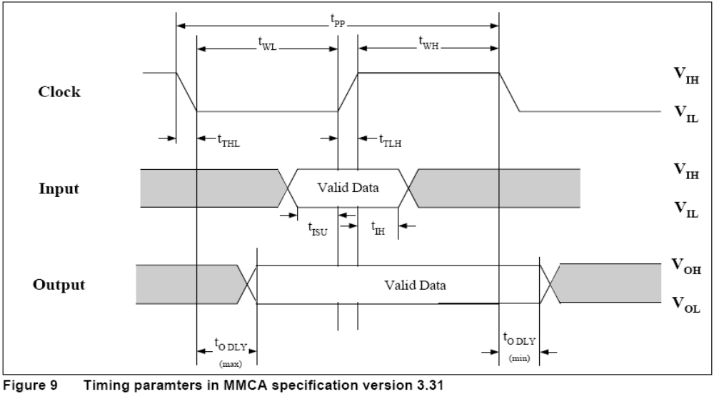
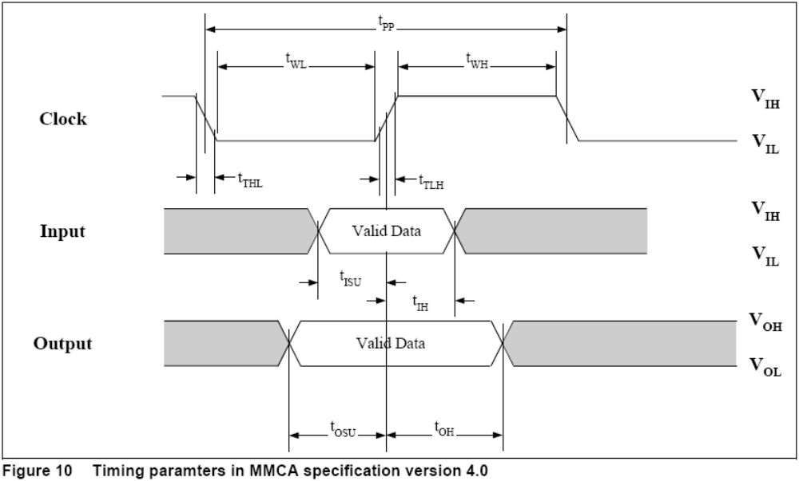
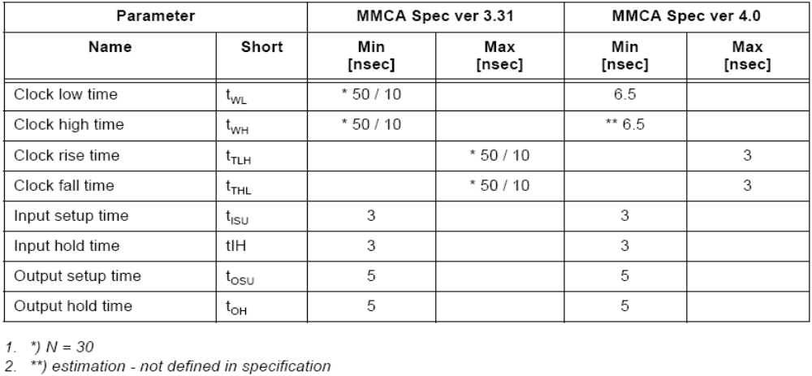
Power up 순서
- 버스에 전원을 투입한다.
- 클럭은 400kHz나 그 이하로 세팅한다.
- 약 1ms + 74cycle이상 기다린다.
- CMD0를 보내 bus를 리셋한다. (이 기간 동안 DAT3을 high로 유지한다)
- CMD1과 전압 범위 argument을 보낸다.
- R3 response를 받는다(OCR레지스터 대한 응답)
- OCR의 busy bit가 0이 될 때까지 5번과 6번 항목을 반복한다.
- R3의 내용을 보고 카드가 high voltage card 인지 dual voltage card인지 알 수 있다.
0x80FF8000(High Voltage Card), 0x80FF8080(Dual Voltage Card)
- 만약 R3 response가 다른 값이라면, 호환되지 않는 카드로 inactive 상태로 빠진다.이 경우 호스트는 버스의 파워를 off하고 에러복구를 해야 한다..

MMC+ 레지스터 assignment
MMC+ 스펙에서 Extended CSD레지스터를 소개하고 있다. 이것은 high speed host는 하나의 카드만 지원한다는 것을 나타내고 버스 상에 multi-card system인 경우 다른 카드를 방해하지 않기 위해 high-speed card는 일반 모드로 동작해야 된다는 것을 나타낸다.(하나의 data핀에 최대 20MHz)
CSD레지스터의 SPEC_VERS를 체크해서 버전이 4.0이상이면 high-speed카드로 CMD8(SEND_EXT_CSD)명령을 지원한다는 것을 나타낸다.
호스트는 CMD6(SWITCH)명령을 통해 active command set을 바꿀 수 있다.
(단, 카드 타입과는 상관없이 최대 클럭 주파수는 TRAN_SPEED항목에 지정되어 있다)
Verification Sequence(single slot host)
- Card-Identification number를 알아내기 위해 CMD2를 보낸다.
- R2 response를 받아 Card-Identification number를 알아낸다.
- RCA(1이상의 값)와 CMD3로 카드를 선택한다.
- 선택한 카드의 Card-Specific data 알아내기 위해 CMD9를 보낸다.
- R2를 받아 Card-Specific data를 얻는다.
- 만약 버전이 4.0이상이면 EXT_CSD 정보를 얻거나 SWITCH command로 EXT_CSD를 세팅한다.
- CSD와 EXT_CSD 정보를 가지고 호스트 파라메터를 바꾼다.

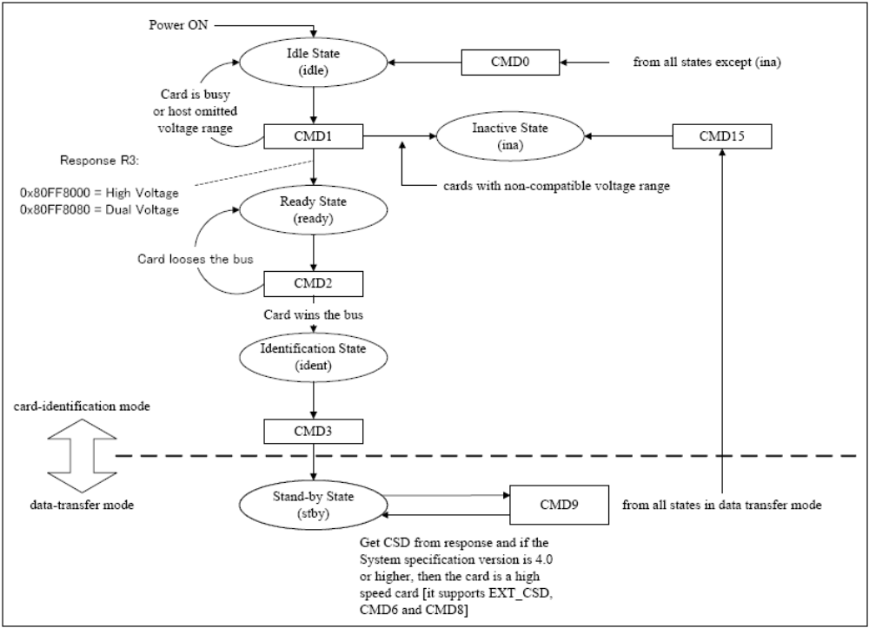
State diagram을 보면 자세히 나와있다.

Clock Frequency and Initial Frequency
0-20MHz의 주파수범위가 지정. Initialization은 최대 400kHz까지 사용가능 하다.
MMC+는 이전에 지원하던 기본 값 외에 26MHz와 56MHz를 지원한다.
MMC+도 이전 버전과 호환성 문제로 initial frequency는 400kHz를 사용한다.

Operating Frequency

- EXT_CSD레지스터로부터 호스트는 power와 speed class를 알 수 있다.
- CMD6로 EXT_CSD에 HS_Timing에 0x01을 써넣어서 High Speed Timing을 사용할 수 있다. (이 command를 보내면 high speed mode설정을 하기 위해 busy가 되고 busy가 끝나면 high speed mode로 동작이 가능하다)
- 선택된 주파수로 변환
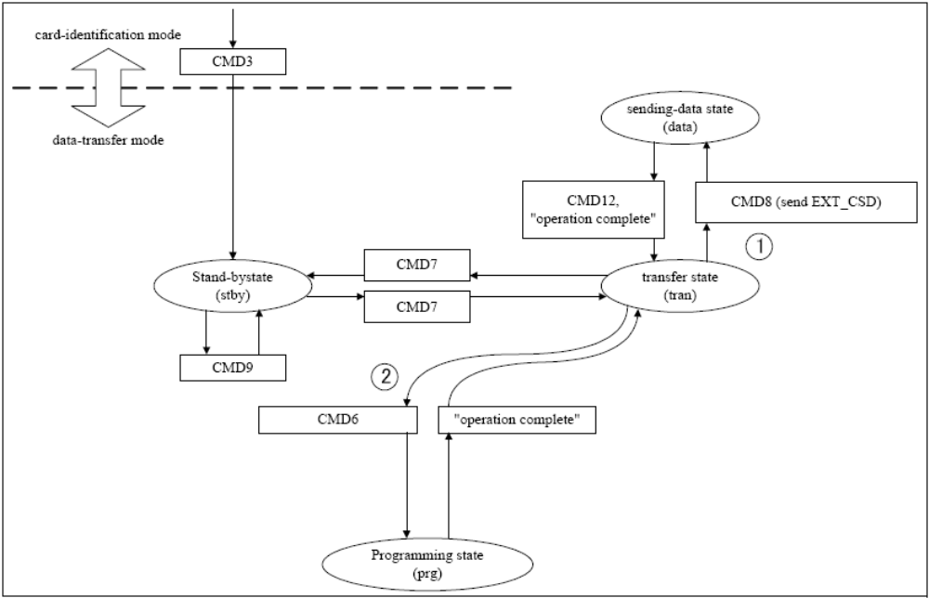
Power Class Selection
- 기본 power class는 0임
- 호스트는 CMD8을 보내고 더 높은 power class 사용할 수 있는지 알아냄
- power class를 바꿔야 된다면 CMD6로 EXT_CSD레지스터에 POWER_CLASS를 바꾸면 됨
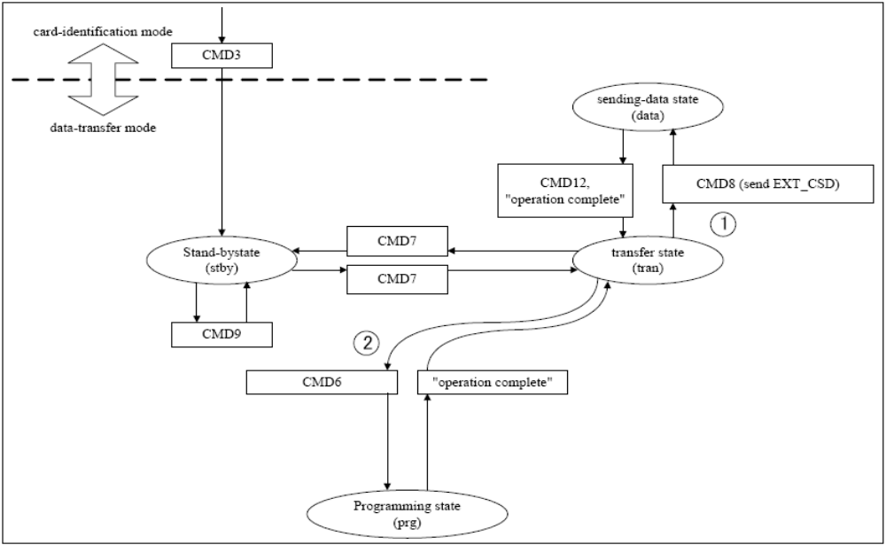
Data Bus
- 호스트가 카드로 bus test pattern을 보낸다.
- 호스트는 카드로부터 되돌아 오는 패턴을 읽는다.
- 호스트는 어떤 bus line이 연결됐는지 알 수 있다.
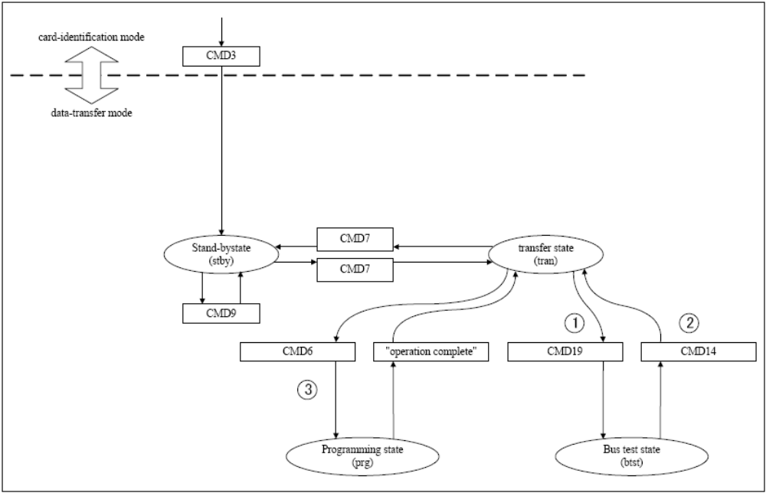
Change Bus Width Procedure-Signal Flow
- 카드는 일반 MMC와 동일하게 initialize된다.
- 카드는 Transfer State로 간다( by CMD7 with RCA)
- 호스트는 CMD19와 함께 data pattern을 보낸다. 카드는 응답을 보내고 내부적으로 받은 data pattern latch한다.
- 호스트가 또다른 command인 (CMD14)를 보내면, 카드는 받은 데이터의 응답 패턴을 보낸다.
- 호스트는 이 패턴을 보고 버스에 연결된 라인과 카드의 I/O수를 파악 할 수 있다. CMD6으로 width를 설정하고
- 새로운 bus width를 사용하게 된다.
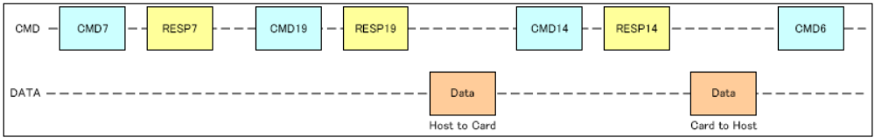

New Commands
새로운 기능을 사용하기 위한 명령어들이 추가됨
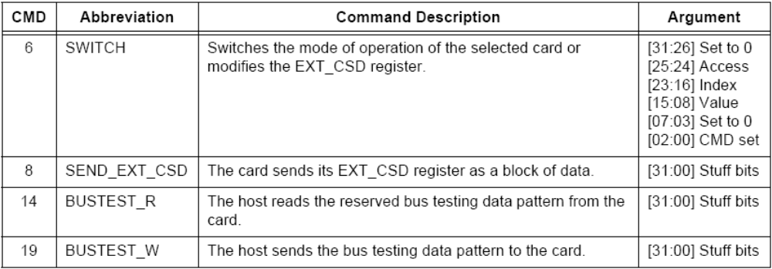

New Registers
HS-MMC를 위한 레지스터가 추가됨
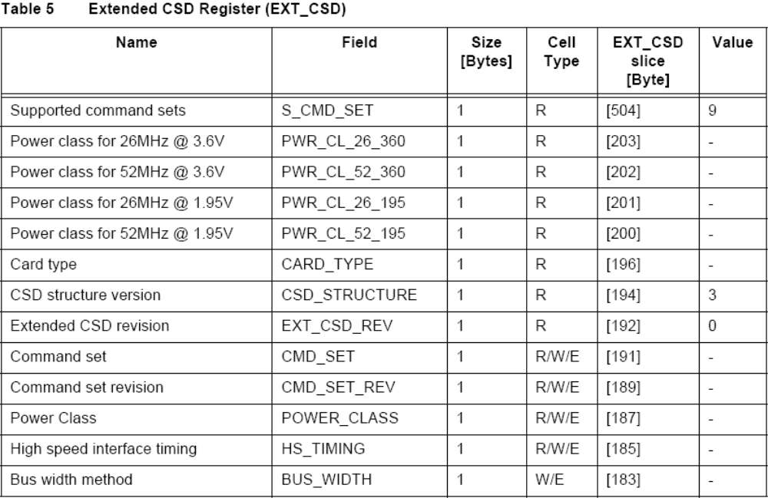

기본동작
기본동작은 MMC와 동일
  - CRC가 모든 버스 설정에 사용
  - x 4 x 8 각 data 라인마다 CRC추가됨
  - 8bit data line
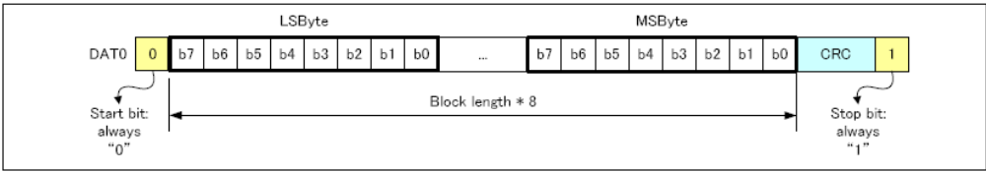

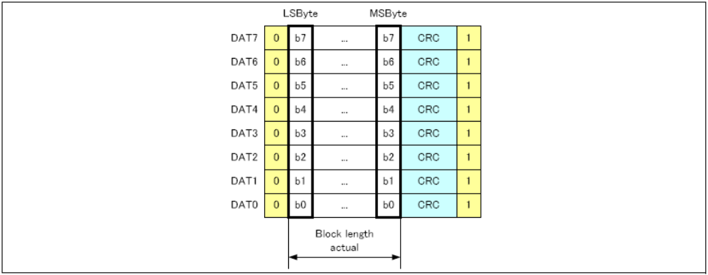

Host 동작 flow
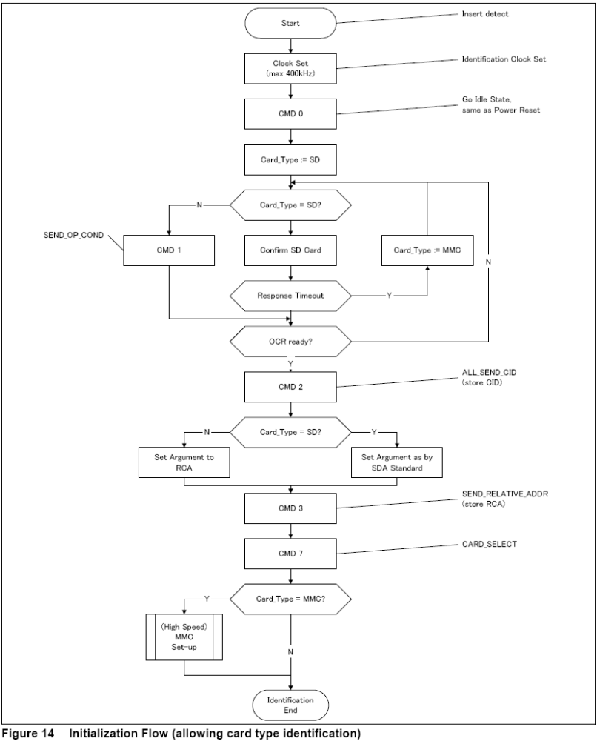

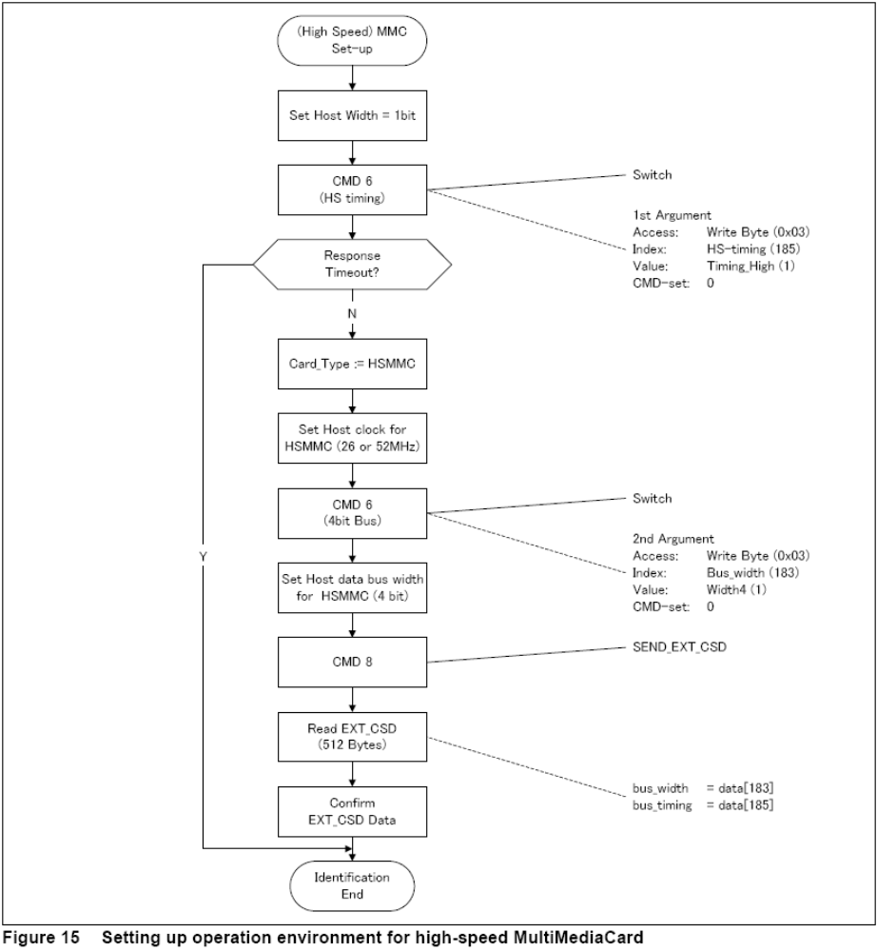

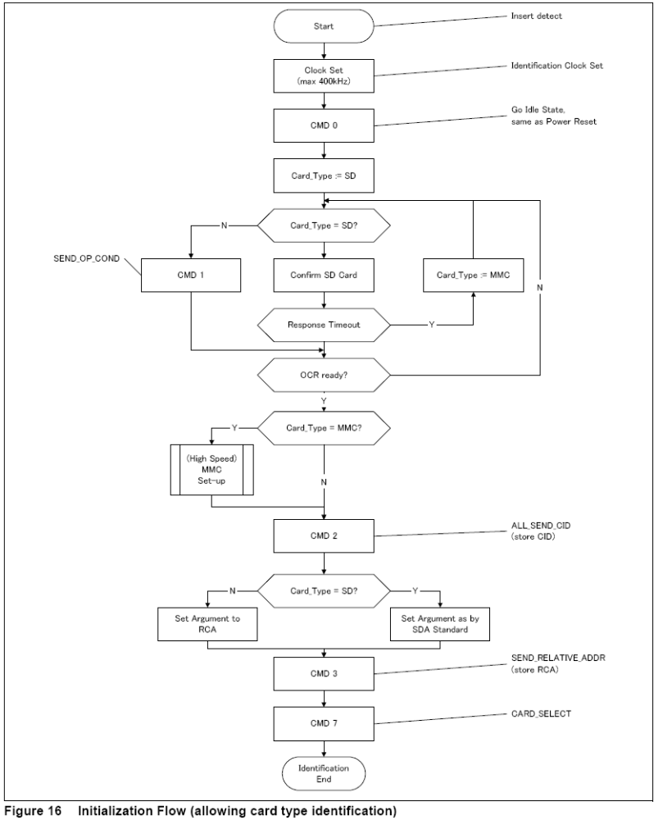

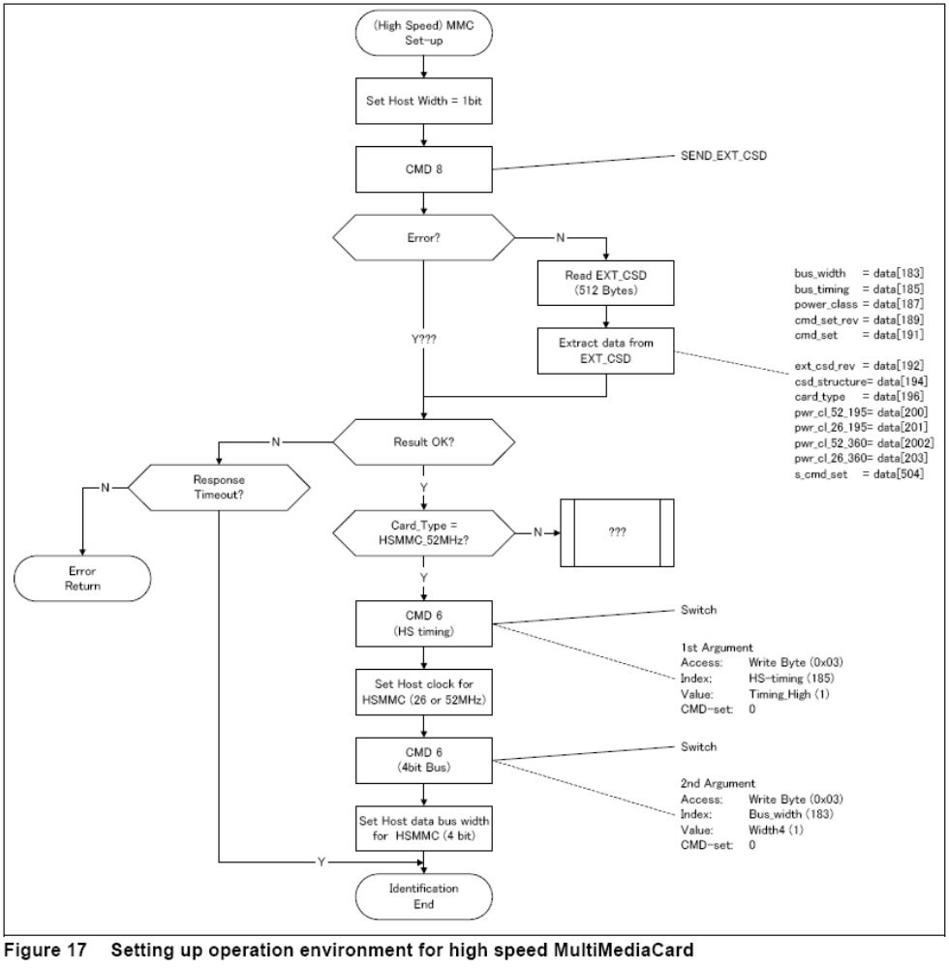

Host Setup

x4
26MHz에서 4 data line사용가능. SD 카드와 쉽게 호환가능.
x8
52MB/sec의 속도지원. 4,8 data line 지원, flexable한 clock으로 design해야 함.(표준이 각기 다르기 때문)

